4-ACLARACION en la Licitación Pública N° 5.005/2022
"Servicio de limpieza integral de los Edificios de la Presidencia de la República".

1-CONSULTA:
De acuerdo al Art. 14 del PCP, la oferta debe subirse de acuerdo al siguiente cuadro:
Se deberá cotizar en línea en el sitio web de Compras Estatales, de acuerdo al siguiente
cuadro y de acuerdo al plan de trabajo propuesto:
Producto | Descripción | Cantidad | Unid | Precio total | PRECIO TOTAL | EDIFICIOS
 |  |  |  | mes s/IVA $ | AÑO C/IVA INC. $
7022 (siete mil veintidós) | LIMPIEZA INTEGRAL  DE LOCALES | 12 (doce) | mes |  |  | TORRE  EJECUTIVA
7022 (siete mil veintidós) | LIMPIEZA INTEGRAL  DE LOCALES | 12 (doce) | mes |  |  | TORRE  EDIF. ANEXO
7022 (siete mil veintidós) | LIMPIEZA INTEGRAL  DE LOCALES | 12 (doce) | mes |  |  | EDIF. ARTIGAS
7022 (siete mil veintidós) | LIMPIEZA INTEGRAL  DE LOCALES | 12 (doce) | mes |  |  | MAUSOLEO  ARTIGAS
7022 (siete mil veintidós) | LIMPIEZA INTEGRAL  DE LOCALES | 12 (doce) | mes |  |  | EDIFICIOS en  RES. SUÁREZ
7022 (siete mil veintidós) | LIMPIEZA INTEGRAL  DE LOCALES | 12 (doce) | mes |  |  | EDIF.CAUBARRERE  P 2,3,4
7022 (siete mil veintidós) | LIMPIEZA INTEGRAL  DE LOCALES | 12 (doce) | mes |  |  | EDIF. TORRE  INDEPENDENCIA P 7
7022 (siete mil veintidós) | LIMPIEZA INTEGRAL  DE LOCALES | 12 (doce) | mes |  |  | Taller autos Presidencia
7022 (siete mil veintidós) | LIMPIEZA INTEGRAL  DE LOCALES | 100 (cien) | horas |  |  | Servicios eventuales

Sin embargo, en la publicación de la oferta en Compras Estatales, solicita ingresar un único precio mensual que se multiplica por la totalidad de 96 meses, por lo que no permite ingresar diferentes valores de los diferentes edificios.
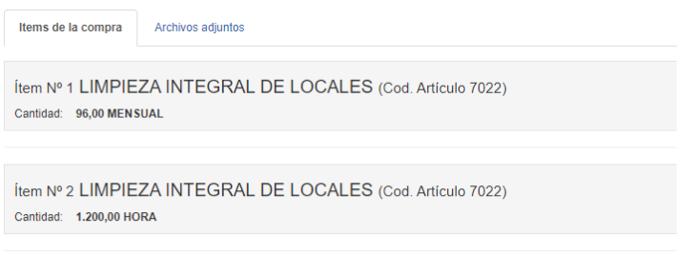
¿Cómo debemos ingresar la oferta en línea a fin de cumplir con lo solicitado en el PCP?
1-RESPUESTA:
Los 96 meses (cantidad del llamado) se deben abrir según el detalle del cuadro, deben ingresar en la CANTIDAD OFERTADA los 12 meses de cada edificio y se diferencian detallando en el campo VARIACION el nombre de cada edificio.
Copio link del manual como ofertar en línea:
https://www.gub.uy/agencia-reguladora-compras-estatales/politicas-y-gestion/ofertar-linea

2-CONSULTA:
Considerando que el adjudicatario debe suministrar toallas de mano además de otros consumibles; ¿podrían indicarnos una cantidad aproximada del consumo mensual, y características deseadas de las mismas a fin de poder ofrecer la calidad y cantidad necesaria?
2-RESPUESTA:
El consumo de toallas debe ser el necesario para 5 baños individuales, 9 baños que son utilizados por 20 personas y 5 salas de lactancias.

